KVARTA A– DIREKT 2 – LEKTION 14 - Úkoly na 4.5. – 7.5.
str. 263 – Wortschatz – zadávám slovní zásobu 14 A
Der menschliche Körper / lidské tělo / die Teile des Kopfes, die Körperteile/ Pracujte se slovníkem!
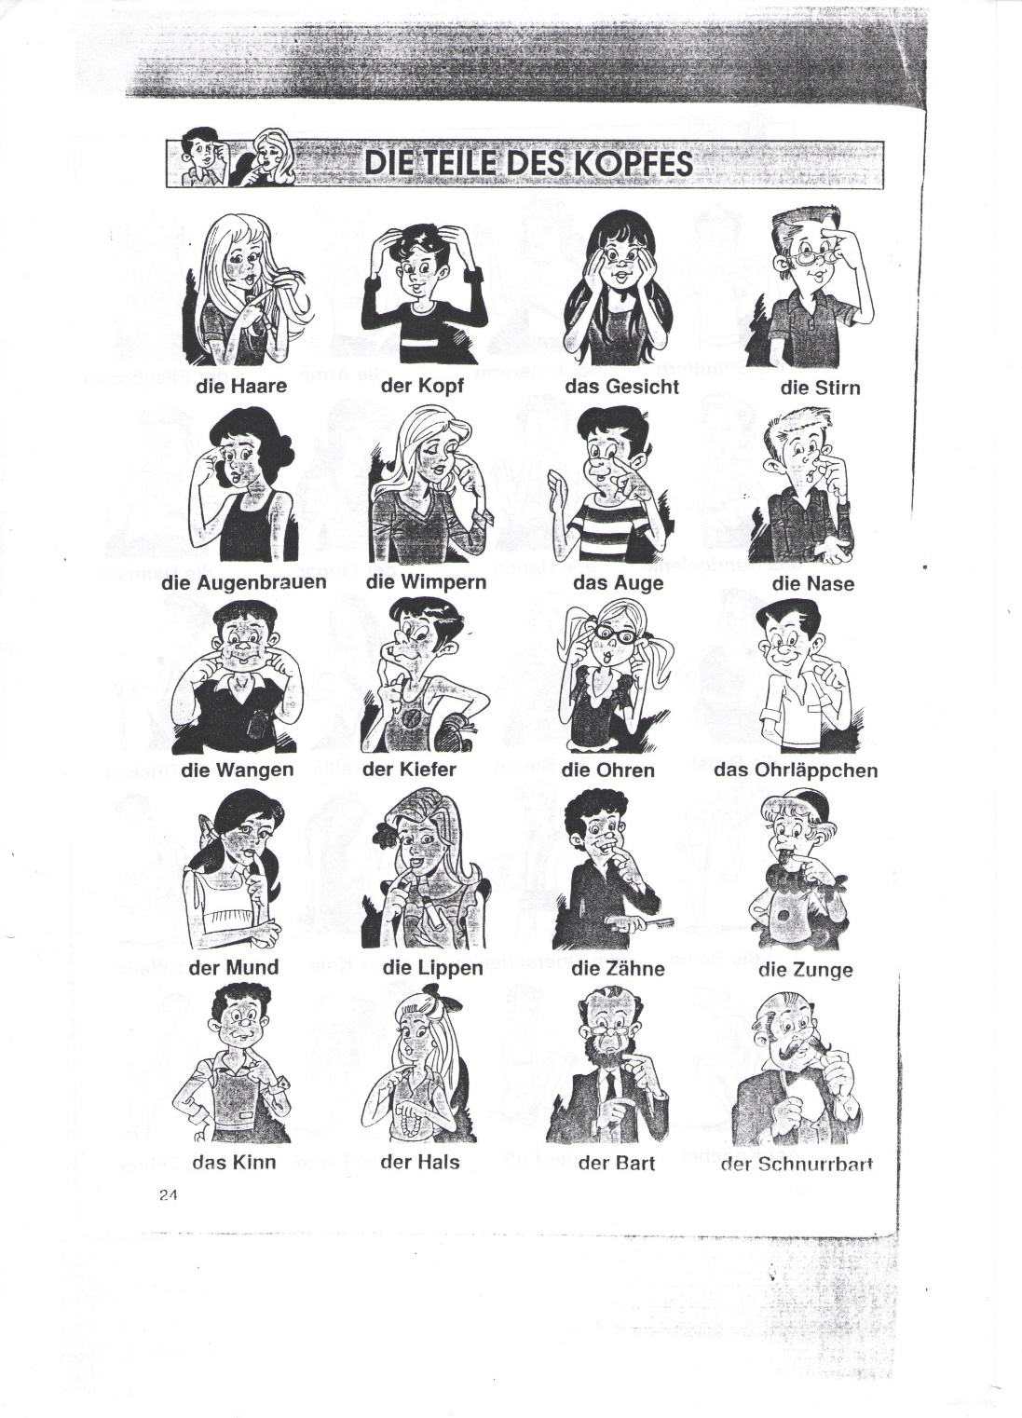
das Haar, - (e)s, -e
der Kopf, -(e)s, Köpfe
das Gesicht, (e)s, -er
die Stirn, -, -en
die Augenbraue, -, -n
die Wimper, - , -n
das Auge, -s, -n
die Nase, -, -n
die Wange, - , n
der Kiefer, -s, -
Rozlišujte!
der Kiefer,-s, - / čelist x die Kiefer, -, -n / borovice, sosna
das Ohr, (e)s, -en
das Ohrläppchen, -s, -
der Mund, (e)s, Münder
die Lippe, -, -n
der Zahn, (e)s, Zähne
die Zunge, - , -n
das Kinn, (e)s, -e
der Hals, -es, Hälse
der Bart, (e)s, Bärte
der Schnurrbart, (e)s, -bärte
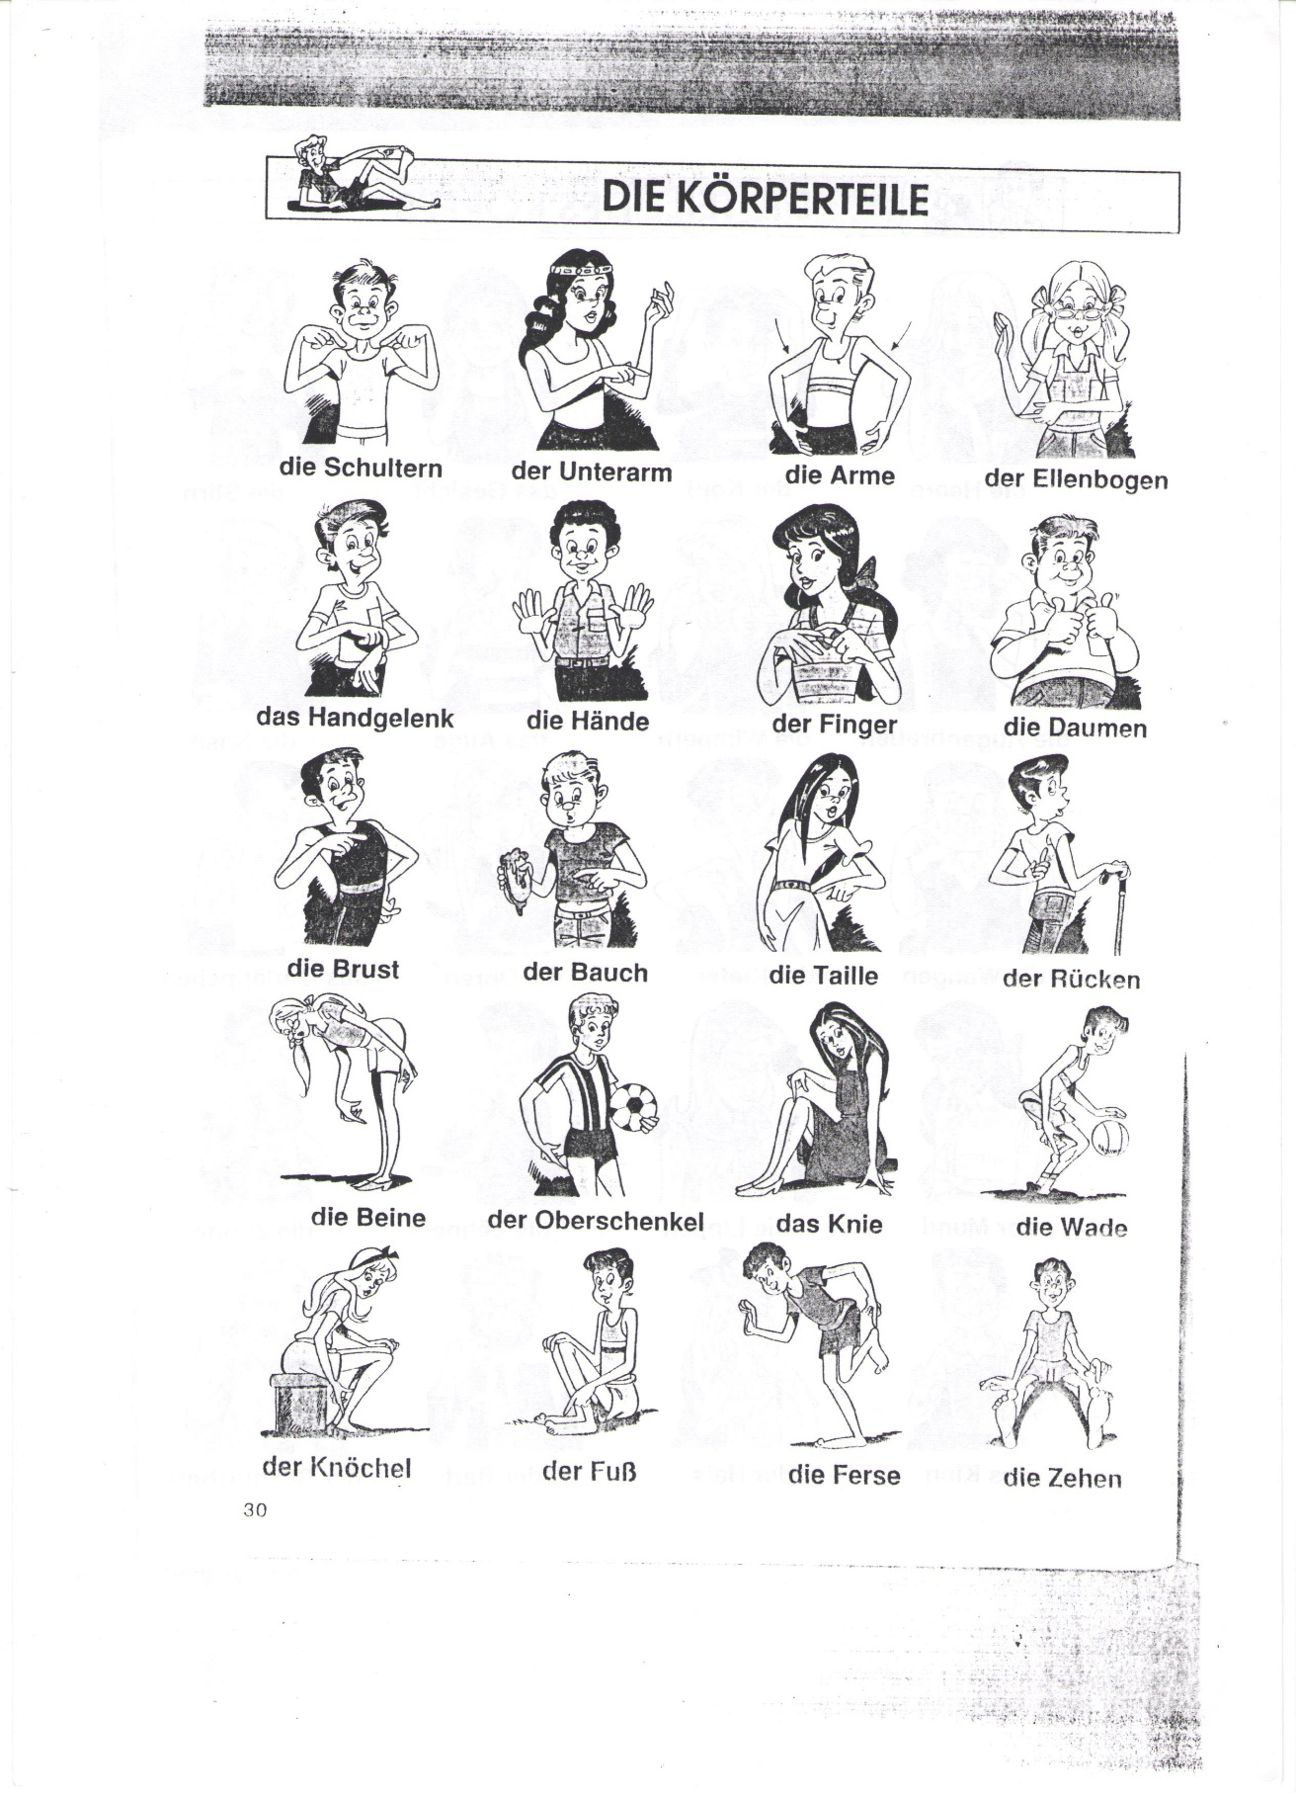
die Schulter, -, -n
der Unterarm,-(e)s, -e
der Arm,-(e)s, -e
der Ellenbogen, -s, -
das Handgelenk, (e)s, -e
die Hand, -, -Hände
der Finger, -s, - ( an der Hand ) – der Daumen, -s, -
der Zeigefinger
der Mittelfinger
der Ringfinger
kleiner Finger
die Brust, - , Brüste
der Bauch, -(e)s, Bäuche
die Taille, -, -n
der Rücken, -s, -
das Bein, -(e)s, -e
der Oberschenkel, -s, -
das Knie, -s, -
die Wade, -, -n
der Köchel
der Knöchel, -s, -
der Fuβ, -es, -Füβe
die Ferse, -, -n
der Zeh, -s, -en
die Zehe, -, n

Seite 42 / Übung 1 – Hör zu und sprich nach. ( Poslouchej a opakuj. )
Seite 182 / Übung 1 – Wie heiβen die Körperteile? Übersetze und schreib die Pluralformen.
Seite 182 / Übung 2 – Komische Typen. Beschreib sie.

